**Endereço:** Rua 34 **Cidade:** Alvorada, **CEP**: 94859-110

**Telefone**: (051) 8495-8841

**E-mail**: [kevinthemayer@gmail.com](mailto:kevinthemayer@gmail.com), [kevinmayer34@hotmail.com](mailto:kevinmayer34@hotmail.com)

**Idade:** 21 anos

Kevin Mayer Machado

Objetivo

Buscar sempre a excelência dentro do setor de atuação, visando sempre o respeito com a equipe, trabalhando sempre com muita honestidade e segurança, buscar sempre o crescimento e aperfeiçoamento de novas técnicas e estar sempre buscando atualizações de novas tecnologias.

Experiência

10/05/2012 à 31/01/2014 GKN Driveline

Estagiário Técnico em Mecânica

* Setor: Reforma de Máquinas.
* Setor: Engenharia de Manutenção.
* Setor: Planejamento Industrial.

12/02/2014 à 12/05/2014 J&Matos

Técnico em Mecânica

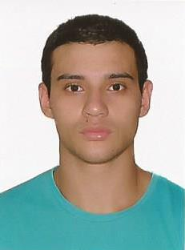

* Responsável por realizar toda manutenção preventiva de todos os setores que o planejamento industrial presta serviço.
* Atuação em manutenções corretivas e manutenções programadas.
* Experiência em trabalhos mecânicos em altura, espaços confinados, líquidos e gases inflamáveis.

Educação

1. **Curso Técnico em Mecatrônica SENAI Ney Damasceno Ferreira**

2012 Certificado de Projetos de Manutenção

2013 NR35 Segurança no Trabalho em Altura (8) horas

1. 22 Cursos fornecidos pela GKN de segurança no trabalho

2013 Treinamento Técnico SEW EURODRIVE (16) horas

2014 NR 20 Segurança e Saúde com Inflamáveis e combustíveis (8) horas

2014 NR 33 Espaços Confinados (16) horas

**2014** **Cursando Engenharia Mecânica na Uniritter 2° Semestre**

Referencia: [Taison.canto@gkndriveline.com](mailto:Taison.canto@gkndriveline.com)

Celular: (51) 9937-8650